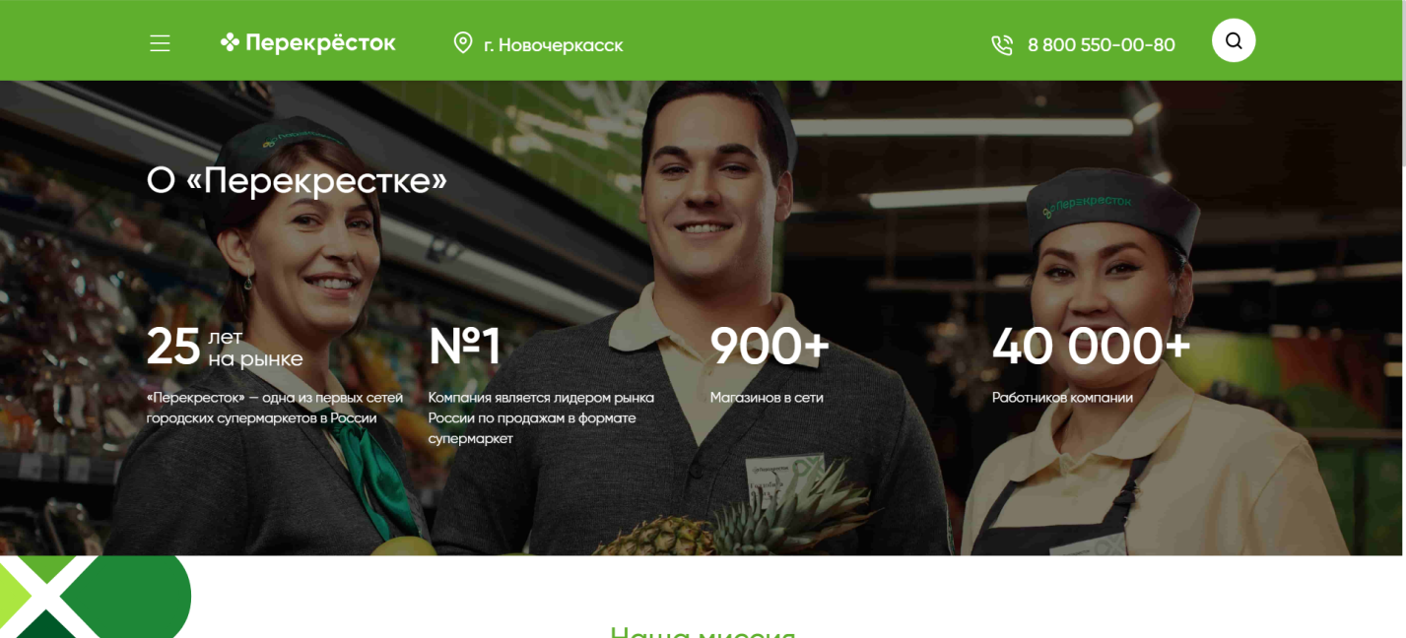
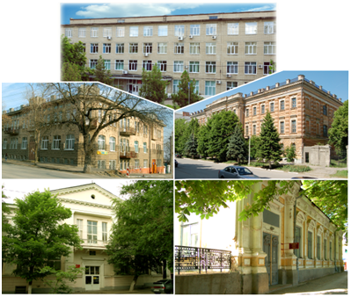
Вакансия

Вакансия Повар в супермаркет «Перекресток»,
заработная плата от 22000 руб.
По всем вопросам обращаться в Отдел содействия трудоустройства
по тел. 8(86352)2-42-41

